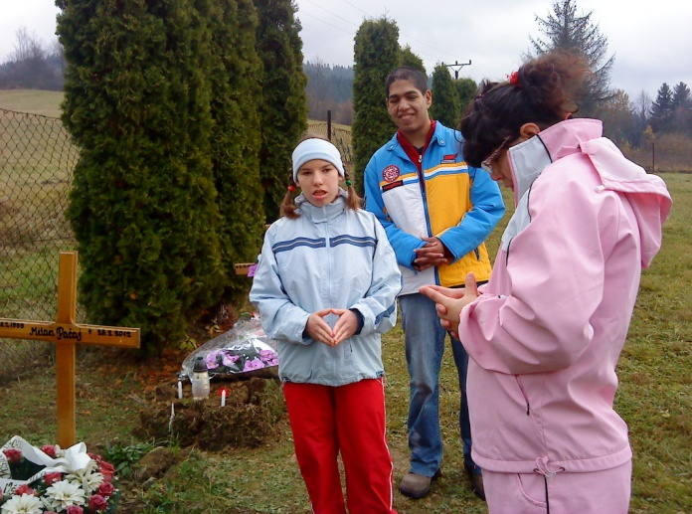
Spomienka na zosnulých.
/02. 11. 2012/

V piatok 2. novembra navštívili obyvatelia zariadenia pri príležitosti Sviatku všetkých svätých cintorín v Oščadnici, aby si tichou spomienkou a modlitbou uctili svojich zosnulých priateľov z domova.

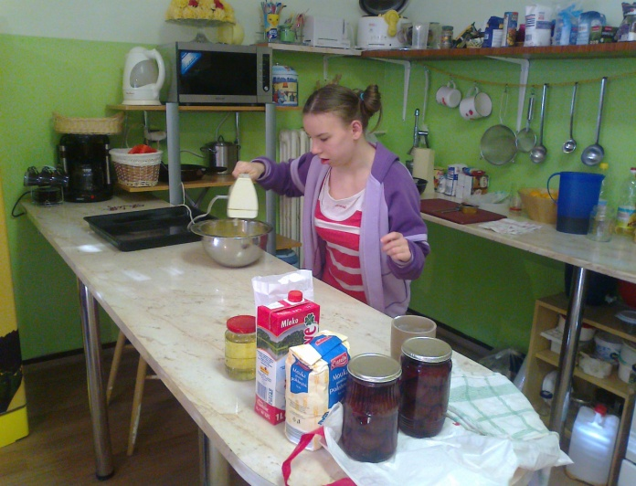
Pečenie jablkového koláča
/02. 11. 2012/

Neobyčajné dopoludnie zažili obyvatelia z oddelenia „D“ v piatok 2. novembra. Za pomoci personálu upiekli výborný jablkový koláč. Radosť z koláča upevňoval samotný fakt, že sa spolupodieľali na celej príprave sladkého múčnika.

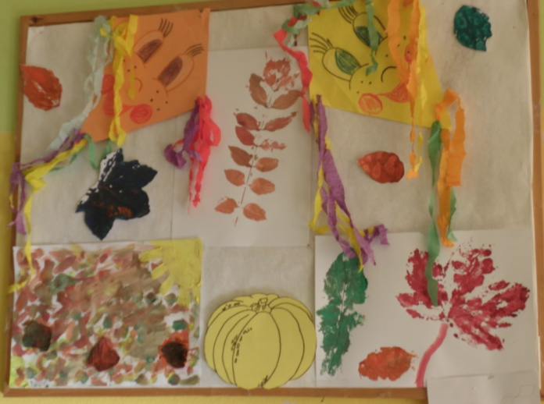
Jesenná príroda – koláž
/06. 11. 2012/

Zamestnanci z oddelenia „A“ pripravili pre svojich obyvateľov dopoludnie zamerané na spoznávanie jesennej prírody prostredníctvom koláže, kde hlavnou pracovnou pomôckou bol samozrejme prírodný materiál, ktorý si zadovážili spoločne počas jesenných vychádzok v okolí domova.

Recepty starých materí II.
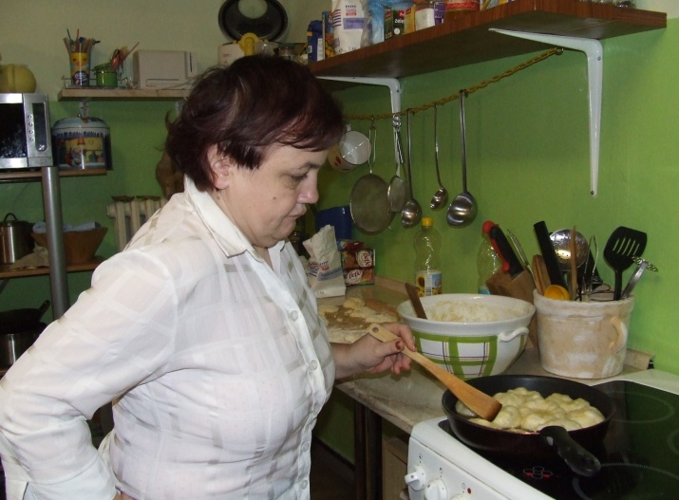
/09. 11. 2012/
9. novembra sa stretli obyvatelia domova v terapeutickej kuchynke na kurze pečenia a varenia pod názvom „Recepty starých materí.“ Tento krát sa rozhodli, že obyvateľov naučia, ako sa pripravuje jedno z veľmi starých, ale zároveň najchutnejších pokrmov starých materí – šišky.

Posedenie pri káve a čaji
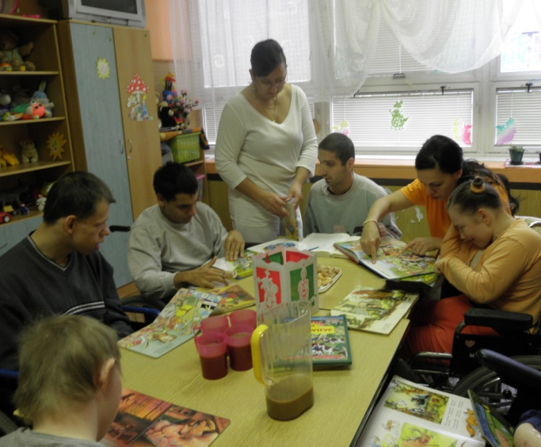
/12. 11. 2012/
Na oddelení „C“ spríjemnili zamestnanci obyvateľom sychravý novembrový deň príjemnou akciou „Posedenie pri káve a čaji“ obohatenou čítaním rozprávok. Obyvatelia sa danej akcii veľmi potešili, spolu s terapeutkami listovali v rozprávkových knihách, napäto počúvali príbehy jednotlivých rozprávok a pochutnávali si na pripravenom čaji, káve a sušienkach.

Popoludnie pri aromaterapii
/15. 11. 2012/

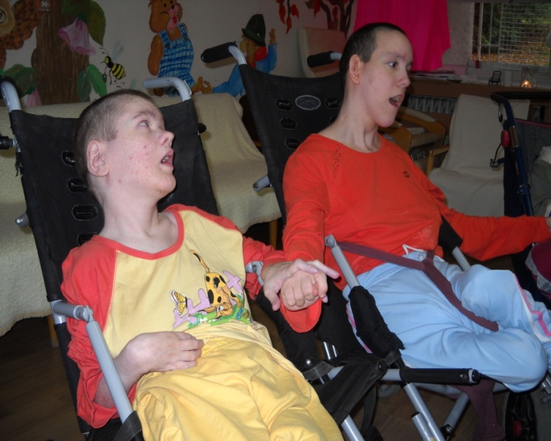
Po úspešnej akcii minulý mesiac pripravili zamestnanci na oddelení „D“ pre svojich obyvateľov ďalšie príjemné popoludnie pri aromoterapii. Poobedňajšie šero jesenného popoludnia prevoňané vonnými esenciami, teplý čajík a sladké maškrty vytvorili neobyčajne krásnu a príjemnú atmosféru, ktorá sa všetkým veľmi páčila.
Porozprávajme sa rukami III.
/16. 11. 2012/
Dňa 16. 11. sme zriadili tretie stretnutie pre obyvateľov, ktorí mali záujem o ďalšie vzdelávanie v oblasti posunkovej reči. Po úvodnej časti, ktorá patrila opakovaniu posunkov z minulých lekcií sa skupinka pod vedením PhDr. Ľubice Vojtušovej naučila ďalšie slovíčka, ktoré začali postupne spájať do jednoduchých viet.

Športové hry na oddelení
/20. 11. 2012/

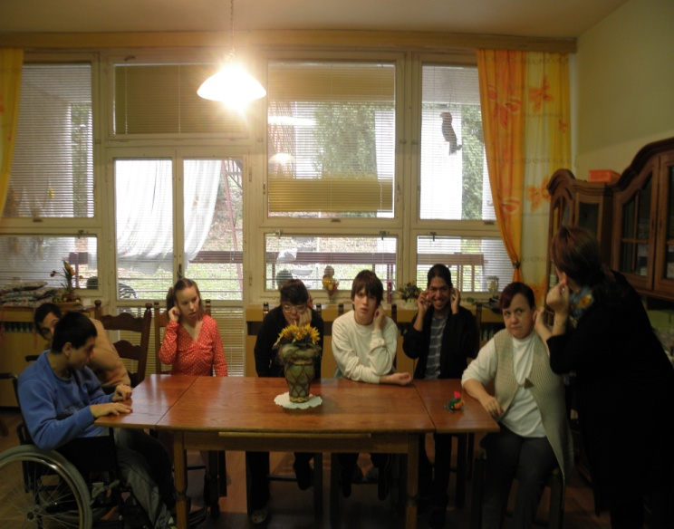
Zamestnanci z oddelenia „C“ pripravili pre obyvateľov Slniečka športové hry plné kreatívnych disciplín. Súťažiaci si mohli vyskúšať hod na cieľ, slalom pomedzi drevené kocky, hod na kolky a preťahovanie lanom. Po absolvovaní jednotlivých disciplín boli všetci zúčastnení odmenení sladkosťami.
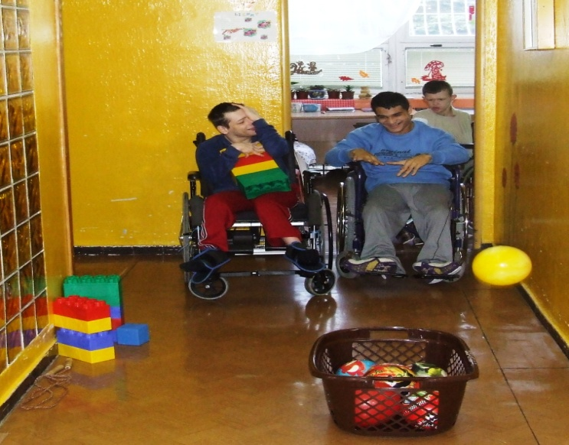
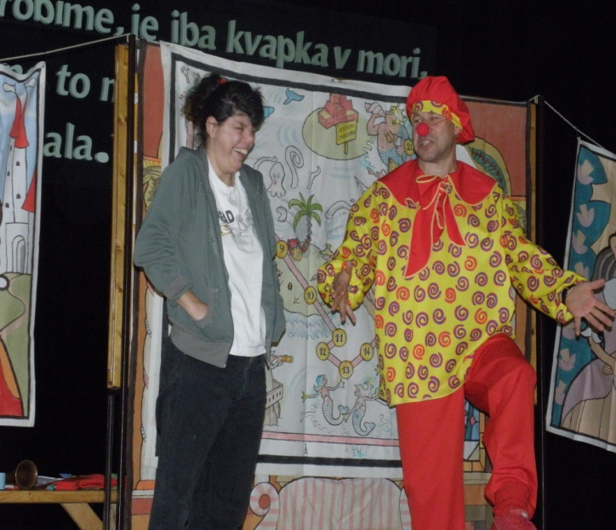
Dr. Klaun – predstavenie Majsterko Maliarko
/21. 11. 2012/
V stredu 21. novembra navštívil naše zariadenie klaun z Trenčianskej nadácie Fondu Dr. Klauna, aby potešil našich obyvateľov krásnym humorným predstavením Majsterko Maliarko. Hneď v úvode si umelec získal sympatie všetkých divákov, ktorí mu do konca predstavenia pomáhali upevňovať atmosféru krásneho dopoludnia.
Pletenie papierových košíčkov
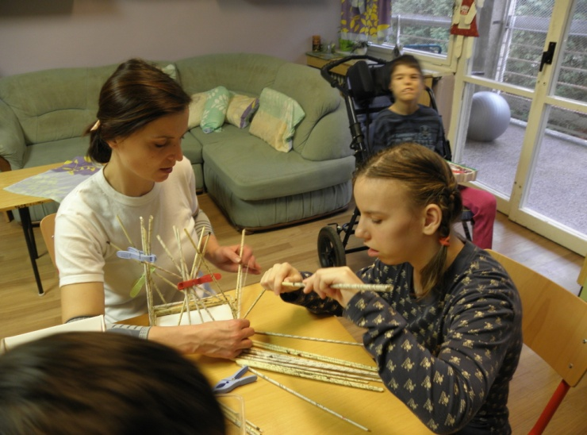
/22. 11. 2012/

Na oddelení D pripravili zamestnanci pre svojich obyvateľov príjemné dopoludnie, ktorého hlavným cieľom bolo precvičovanie jemnej motoriky, manuálnych zručností a schopností koncentrácie pri pletení košíčkov z papiera.

Katarínska zábava
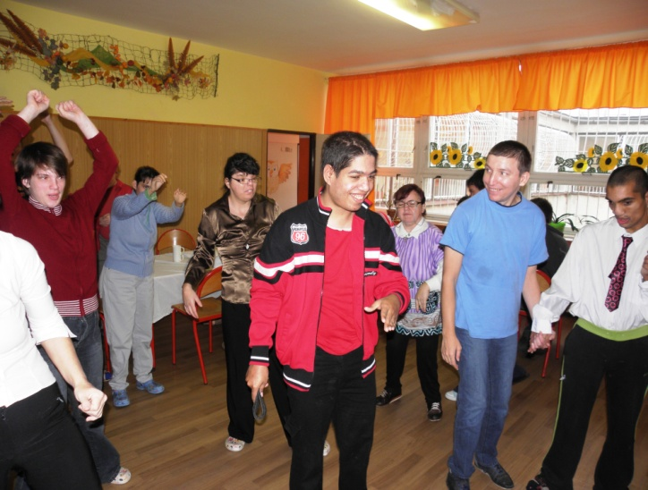
/23. 11. 2012/
Katarínska zábava patrí jednoznačne k zvykom nielen na Kysuciach, ale aj v ostatných regiónoch Slovenska. Preto zamestnanci tak, ako po iné roky pripravili pre obyvateľov riadnu Katarínsku veselicu. Samozrejme, že sme nezabudli ani na naše oslávenkyne Katky, ktorým všetci hneď v úvode zablahoželali. Po sladkom prípitku a malom občerstvení nasledovala tancovačka v rytme známych moderných a ľudových piesní.

Výroba adventného venca
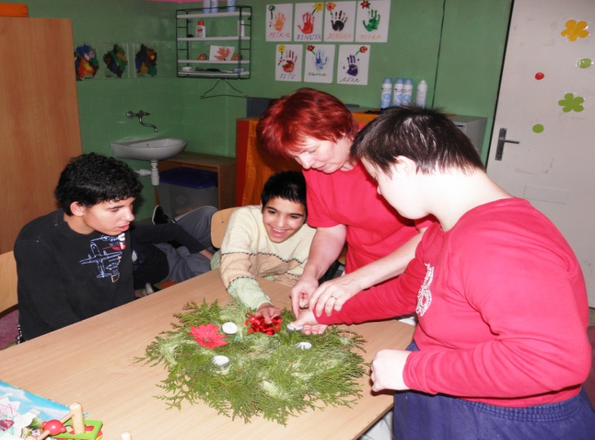
/26. 11. 2012/

Vzhľadom na blížiace sa sviatky strávili krásne dopoludnie obyvatelia nášho zariadenia pri výrobe adventných vencov, ktoré budú počas Vianočného obdobia zdobiť jednotlivé oddelenia. Pri výrobe venčekov využili najmä prírodný materiál nazberaný v okolí domova.

